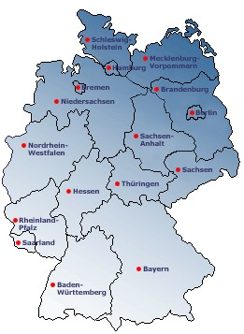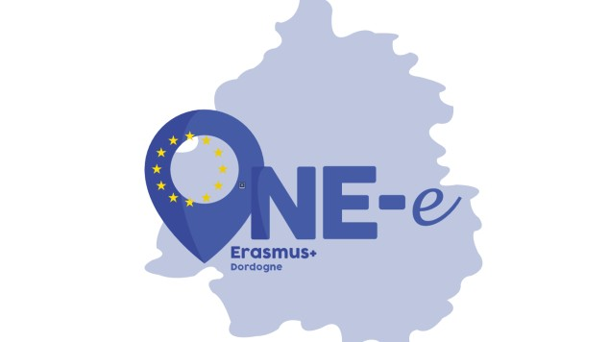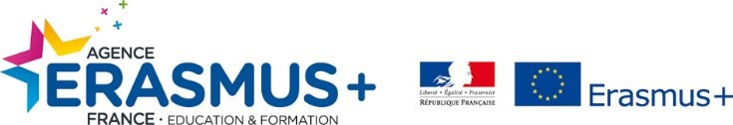
DEUTSCHLAND

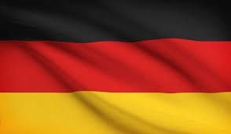Spécificités nationales du système éducatif
En République fédérale d’Allemagne, la responsabilité du système éducatif est partagée entre la Fédération et les Länders. L'étendue des responsabilités du gouvernement fédéral dans le domaine de l'éducation est définie dans la loi fondamentale (Grundgesetz). À moins que la loi fondamentale attribue des pouvoirs législatifs à la Fédération, les Länders ont le droit de légiférer. Dans le système éducatif, cela s’applique au secteur scolaire, au secteur de l’enseignement supérieur, à l’éducation des adultes et à la formation continue. L’administra- tion du système éducatif dans ces régions incombe presque exclusivement aux Länders.
Outre la répartition des responsabilités décrite ci-dessus, la loi fondamentale prévoit égale- ment des formes particulières de coopération entre la Fédération et les Länders dans le cadre des tâches dites communes (Gemeinschaftsaufgaben).
L'éducation et la garde des jeunes enfants ne font pas partie du système scolaire organisé par l'État en Allemagne, mais sont presque exclusivement attribués au secteur de la protec- tion de l'enfance et de la jeunesse.

Les étapes du système éducatif

Éducation et garde de la petite enfance
L'éducation de la petite enfance est assurée par des institutions accueillant les enfants jusqu'à l'âge de six ans, âge auquel ils entrent généralement à l'école. Les enfants d'âge scolaire qui n'ont pas encore atteint un niveau de développement suffisant pour fréquenter une école ont une option supplémentaire dans certains Länder, à savoir Schulkindergärten et Vorklassen. Ces institutions sont affectées au secteur de la petite enfance ou au secteur primaire en fonction du pays concerné.

L'enseignement obligatoire
En règle générale, la scolarité obligatoire commence pour tous les enfants de la Répu- blique fédérale d'Allemagne au cours de l'année où ils atteignent l'âge de six ans et comporte neuf années de scolarité à temps plein. Les jeunes qui ne fréquentent pas à temps plein une école d'enseignement général ou une école de formation profession- nelle au second cycle de l'enseignement secondaire une fois leur scolarité obligatoire terminée doivent quand même suivre une scolarité à temps partiel (fréquentation obligatoire de la Berufsschule - Berufsschulpflicht). Cela dure généralement trois ans.

Enseignement primaire
En règle générale, les enfants âgés de moins de six ans sont obligés d'aller à l'école primaire. Tous les élèves allemands entrent dans la Grundschule qui, dans presque tous les Länder, couvre les classes 1 à 4 (à Berlin et Brandebourg, les classes 1 à 6).

Éducation secondaire
Après le cycle primaire, l’enseignement secondaire dans les Länder se caractérise par division en plusieurs filières d’enseignement avec leurs certificats d’études de fin d’études respectives et leurs qualifications pertinentes des différents types d’écoles. Une fois que les élèves ont achevé leur scolarité obligatoire, ils entrent dans le deu- xième cycle de l'enseignement secondaire. L'éventail des cours proposés comprend l'enseignement général et les écoles professionnelles, ainsi que la formation profes- sionnelle dans le système dual.
Dans les types d'école un cours proposant Seul, tout l'enseignement is Vers une quali- fication Dirigé Spécifique.

Ce sont traditionnellement la Hauptschule, la Realschule et le Gymnasium. The Schularten mit mehreren Bildungsgängen (écoles proposent plusieurs types d’enseigne- ment) regroupent deux ou trois programmes d’enseignement sous un même toit. Dans la plupart des Länder, ils ont entre-temps procédé à l'abolition de la Hauptschule et de la Realschule. Pour les élèves relevants de sonderpädagogischer Förderbedarf (besoins éducatifs spéciaux), différents types de sonderpädagogische Bildungsein- richtungen (écoles spéciales) ont également été placés dans le cadre de l’enseignement général et professionnel.

Éducation tertiaire
Le secteur tertiaire comprend les établissements d'enseignement supérieur (universités, Fachhochschulen, écoles d'art et de musique) et d'autres établissements proposant des cursus donnant accès à une profession aux étudiants ayant achevé le deuxième cycle de l'enseignement secondaire et obtenu un diplôme d'entrée dans l'enseignement supérieur.
En outre, il existe un certain nombre d'établissements d'enseignement supérieur spécialisés qui n'admettent que certains groupes, par exemple établissements d'enseignement supérieur des Forces armées fédérales et Verwaltungsfachhochschulen, et ne sont pas considérés comme ci-dessous. Ceux qui possèdent un diplôme d’entrée dans l’enseignement supérieur peu- vent également choisir de s’inscrire dans une Berufsakademie proposée par certains Länder comme alternative à l’enseignement supérieur. Dans les Studienakademien (institutions d’études) et dans les entreprises, les étudiants bénéficient d’une formation à la fois académique et pratique.
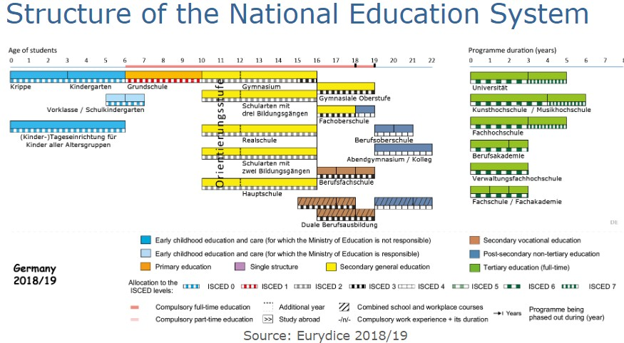Les Fachschulen et le Fachakademien in Bayern sont des établissements d’enseignement professionnel continu qui, en règle générale, réclament l’achèvement de l’enseignement et de la formation professionnels pertinents dans un anerkannter Ausbildungsberuf (profession reconnue exigeant une formation formelle) et un emploi correspondant. Le niveau de qualification atteint ici est comparable au premier niveau du secteur tertiaire conformément à la Classification internationale type de l'éducation CITE.

